☺     

Diciembre, 1999
☺     

☺     

☺     

Volumen 1, Número 1
En este fascículo
1 | Construyendo ...  Dra. Patricia DI NASSO
2 | Más allá de la Disciplina Odontológica... La Salud Bucal Colectiva  Dr. Marcelo LASERNA  CASOS CLINICO 1
3 | Prevención de Caries en Discapacidad de 0 a 3 años  Od. Trybus de Cubasso, Claudia y Equipo  CASOS CLINICO 2  Formato de los cuadros de texto
4 |  |  | Trabajos presentados en las IIª Jornadas de EXTENSIÓN,  VIª Jornadas de INVESTIGACIÓN, VIIª Jornadas de Docencia y Capítulo Estudiantil  Facultad de Odontología, Universidad Nacional de Cuyo Mendoza, Marzo de 2010
6 |  | Uso de la Sala Multisensorial para Intervención Odontológica Temprana en Bebés Discapacitados  Od. Andrea SABATINI y Colaboradores  Experiencia Compartida...  Aprendizaje recibido en la ciudad de Mendoza  Autora: Esp. Od. María José CASCO  Abordaje Odontológico en una Paciente con Síndrome de Rett (SR)  Autora: Clara Alicia ALDAZ
7 |  |  |  | Aprendizaje recibido en la ciudad de Mendoza  Esp. Od. María José CASCO
7 |  |  |  | Abordaje Odontológico en una Paciente con Síndrome de Rett (SR)  Clara Alicia ALDAZ
9 |  |  |  | Experiencia de Extensión  Cátedra de Odontopediatría –Facultad de Odontología de la Universidad Nacional de Tucumán
Mayo/2010, Año 3 - Número 6
Mendoza - ARGENTINA

Construyendo...
Prof. Titular Dra. Patricia DI NASSO

Profesora Titular Efectiva cátedra Clínica de Discapacitados Facultad de Odontología, Universidad Nacional de Cuyo, Mendoza, Argentina. Doctora en Salud Publica (Atlantic International University, EEUU, 2009), Master en Atención Temprana (España, 2008), Magíster en Gestión de Organizaciones Públicas (1992), Especialista en Docencia Universitaria (1996), Especialista en Odontología Preventiva y Social (2003). Investigadora categoría 3, Directora del Centro de Atención Odontológica al Discapacitado/ Centro Odontológico para el Bebé Especial.
Email patdin@fodonto.uncu.edu.ar
Facultad de Odontología, Universidad Nacional de Cuyo, Centro Universitario, Parque Gral. San Martín (5500) Mendoza, Argentina

Como mencioné en números anteriores los destinatarios de este fascículo son colegas odontólogos que abrazaron o no la misma especialidad que la nuestra, estudiantes de 5to. Año y por qué no colegas de los equipos transdisciplinarios de atención de las personas con discapacidad.

Este ejemplar, fue para nosotros una SORPRESA. Convocamos a Profesionales, algunos de los cuales solo los conocemos por email y los invitamos a compartir sus experiencias, vivencias, investigaciones, tratamientos clínicos, etc.

Vaya SORPRESA, cuando entendimos que podíamos y debemos compartirlas para crecer y lo que es más importante darles una mejor calidad de vida a nuestros pacientes. Podemos coincidir o disentir, conversar o debatir, dialogar o discutir, NO IMPORTA.

QUEREMOS SUMAR SABERES, CONOCERNOS a PARTIR de LO QUE HACEMOS, A PESAR de la DISTANCIA y CON EL OBJETIVO de CONSTRUIR.

Que palabra tan importante: CONSTRUIR.

Publicación con fines de intercambio, información, pedagógicos y divulgación de las actividades académicas, científicas y asistenciales de la Cátedra Atención Odontológica del Paciente Discapacitado, Facultad de Odontología, Universidad Nacional de Cuyo.
Tel: 0054261 4494141 Fax: 00 54 261 4494142
Email: patdin@fodonto.uncu.edu.ar
La información publicada expresa los puntos de vista de sus autores y no necesariamente la posición de la Cátedra.
Las imágenes que aparecen tienen fines centíficos y/o didácticos.

Para construir algo debemos primero aceptarnos como somos, conocernos por lo que hacemos, a veces decimos mucho pero solo palabras vacías.

Este fascículo se construyó de esa manera, aceptando las distancias, los saberes científicos, las experiencias clínicas de cada uno.

En realidad nos estamos conociendo por los frutos, y este ejemplar es el fruto de voluntades que quisieron compartir con otros sus haceres.
Gracias a todos los que respondieron a la convocatoria.

S☺NRISAS ESPECIALES es una publicación de la 1° Cátedra Universitaria de Facultades de Odontología de la República Argentina que como Odontopediatría, Integral adultos, etc. intentamos formar a nuestros estudiantes en la atención del paciente con discapacidad.

Como verán es sencilla, la confeccionamos con muchos esfuerzo y esta vez, con la ayuda de los autores que colaboraron enviándonos sus aportes que lamentablemente por la extensión no pudimos incluirlos a todos en este volumen pero SI, en el próximo.

GRACIAS a todos. Respuestas como esta nos siembran una esperanza futura: CONSTRUIR sobre suelo firme con acciones concretas, palpables y demostrables.

Mas allá de la disciplina odontológica…
la Salud Bucal Colectiva

Dr. Marcelo E. LASERNA
Vicepresidente de la Asociación por la Salud Bucal –Latinoamérica – www.asaludbucal.com.ar
lasernamar@necocheanet.com.ar


En el modelo actual de la atención pública en salud bucal, los profesionales están prácticamente obligados a seguir trabajando en las consecuencias de la enfermedad y no en sus causas, ni en fomentar la Salud. La población en general requiere, y los odontólogos en particular, realizan, acciones orientadas hacia la curación-tratamiento-rehabilitación de las piezas dentarias, por sobre las acciones de prevención y promoción de la salud en las poblaciones. De esta forma el sistema sanitario en salud bucal ha adquirido la configuración de un Modelo Hospitalo-céntrico, cuyos servicios hospitalarios de odontología funcionan casi exclusivamente como 2° nivel de atención, (Y de 3° nivel de atención excepcionalmente), con CAPS obligados por la demanda de atención de la enfermedad a actuar prácticamente como hospitalitos descentralizados (No como Centros de Atención Primaria de la Salud)

Se considera que esta situación es a consecuencia en parte de una formación profesional absolutamente escolástica, que ha fragmentado y dividido este “todo” que significa el Proceso-Salud-Enfermedad-Atención (PSEA), en “partes” o disciplinas que son las que deberían solucionar los problemas dentales de las personas. Esta visión fragmentada de la salud, solo aporta a la descontextualización de la profesión, y no tiene en cuenta la subjetividad, ni la interacción social que existe como verdadero campo de fuerzas en medio del cual históricamente viven y se reproducen socialmente las personas. Es decir, que considera al otro como un objeto y no como un sujeto que piensa y que interactúa y de esta forma se excluyen los saberes populares y las cuestiones de poder que existen en estos campos sociales que implican el juego de actores que están presentes dentro del PSEA. A partir de esta visión absolutamente reduccionista y descontextualizada de la realidad (1), estas disciplinas desprenden innumerables informaciones que la comunidad recibirá en este sentido, influyendo en la creación de un imaginario social de la salud bucal absolutamente biologicista, que se contrapone a los problemas reales que la gente tiene y que están mas allá de los dientes, y para los cuales no tenemos respuestas, pues estamos creando y sustentando una disciplina que solo se ocupa de la curación-rehabilitación del órgano dental y que en el mejor de los casos solo puede alcanzar acciones preventivistas; dejando de lado el contexto histórico-socio-económico y cultural, que condiciona, multidetermina e influye mucho más, que cualquiera de las bacterias bucales, y cuya solución está muy lejos de las propuestas sanitarias actuales que buscan cambiar esta situación de enfermedad, con más acciones sobre la enfermedad aumentando la cantidad de profesionales que la atiendan o con el mayor y más moderno equipamiento de tornos y sillones dentales que se pueda proveer.

“Diversas teorías se han ocupado de relacionar el campo de lo subjetivo, lo biológico y lo social, cuando en realidad se trata de entender las razones de su separación, ya que en la vida real los individuos viven estos tres aspectos de manera integrada desde el comienzo de la vida” (2)

A esto debemos agregar, lo que Eduardo Menéndez (3) a descripto como Modelo Médico Hegemónico de la Atención (MMH), que con igual intensidad existe en el ámbito de la salud bucal, por lo que podemos identificar la existencia aquí de un Modelo Médico-Odontológico Hegemónico de la atención (MMOH): Con las mismas características del MMH descripto por Menéndez, es decir, biologicista (Flexneriano), a-histórico, a-social y a-cultural, individualista, de eficacia pragmática, de relación medico-paciente subordinada y asimétrica, de exclusión del saber de la gente y del acceso de la misma a conocimientos, de identificación ideológica con la racionalidad científica, con tendencia a la medicalización de los problemas y con una manifiesta adscripción a la Salud-enfermedad como mercancía, y con predominio absoluto de las estrategias curativas respecto de las Preventivas y de Promoción de la Salud.

Este MMOH esta instalado tanto en los profesionales, como en la comunidad en general, que tampoco comparte el pensamiento de que puede y debe ser parte del PSEA en salud bucal.

Se puede considerar que ésta puede ser una de las causas de la naturalización de la enfermedad, por la cual la concurrencia a los servicios es casi con exclusividad para la asistencia y curación de la enfermedad y no para la prevención y promoción de su salud bucal. Esta naturalización de la enfermedad puede entenderse como una construcción cultural, que esta incorporada e instalada, tanto en la comunidad como en los profesionales de la Salud.

Utilizando palabras de Galente, podríamos decir que “Se ve bien que la Salud Pública se ocupe también de los contextos y problemas sociales que condicionan el riesgo de enfermedad y de las vivencias e historias personales de quienes sufren este riesgo (la dimensión subjetiva), pero en definitiva, si el individuo enferma, entiende, y tiene fe que la única medicina que cuenta con los últimos adelantos técnicos es capaz de resolver su dolencia con eficacia” (4)

Por ello es que se puede opinar que una mejoría en los indicadores epidemiológicos en salud bucal no vendrán de la mano de una o varias disciplinas que separadamente intenten aplicar sus propios saberes para resolver los problemas dentales de la gente, sino de considerar a las personas, a su contexto, a sus creencias, a sus representaciones sociales de la salud bucal, a sus necesidades y a sus problemas. Esto es, considerar a las personas y a sus padecimientos (5) dentro del PSEA.

En un Primer Nivel de Atención donde no predominen las acciones de Prevención y de Promoción de la Salud, difícilmente será posible disminuir en el tiempo la prevalencia (6) de la enfermedad. Siendo la enfermedad bucal uno de las patologías más fácilmente evitables en un alto porcentaje de los casos, es inconcebible tener que aceptar ese 80% de gente con enfermedad bucal en el mundo que arrojó el informe de la OMS del año 2003.

Podríamos entonces adherir a la idea de aportar y sumar a las estrategias de APS, acciones que tengan que ver directamente con prevención de la enfermedad, pero también y fundamentalmente, con la promoción de la salud bucal con una mirada poblacional y colectiva. Y en este sentido es que indefectiblemente debemos recorrer los caminos de la participación social y de la construcción de la capacidad comunitaria que construyan ciudadanía en sentido de abajo hacia arriba brindando consenso de base, y que por supuesto estén apoyadas y respaldadas de arriba hacia abajo por políticas de estado que incorporen el componente salud bucal a las políticas públicas, como una cuestión de inclusión social y de derecho a la salud.

Para ello es necesario re-pensar y cuestionar/nos nuestras prácticas y construir socialmente nuevos saberes colectivos en salud bucal, para poder influir e intentar modificar estas pautas culturales en los profesionales de la salud publica y de la comunidad en general.
Se puede entonces considerar que el camino es salir del campo estrictamente de la disciplina odontológica, y a las ciencias básicas y clínicas, sumarles el inestimable aporte de las ciencias sociales, que serán las que brindarán la comprensión del contexto histórico-socio-económico y cultural, y nos situará en un nuevo paradigma que es el de la “Salud Colectiva”.

“La Salud Colectiva es un campo de saber y de intervención, un campo estructurado de prácticas socialmente determinadas que se apoya en diferentes disciplinas científicas. Es decir, las disciplinas solo como parte y no como un todo, y considerando a la población como totalidades sociales más allá de los individuos que las componen.

Los individuos y grupos se encuentran determinados socialmente. Por lo tanto las categorías de análisis son la producción económica y reproducción social, clases sociales, género, por ejemplo.

Los individuos se analizan dentro de esas categorías en una determinada sociedad y en un determinado tiempo histórico.

El enfoque desde la Salud Colectiva se hace por problemas sociales (definidos a partir de actores), y teniendo como instrumento de análisis de la realidad, los problemas reales que la gente tiene.

De la misma forma en que es posible establecer como objeto del conocimiento y de intervención a la salud colectiva, es posible realizar un recorte de ese objeto y definir el de la Salud Bucal Colectiva (SBC)” (7)

“El objeto de la salud bucal colectiva es la atención a la salud bucal y sus prácticas las prácticas de salud bucal que son acciones necesarias para mantener la salud bucal de las personas, siendo sus sujetos no solo los profesionales odontólogos y su equipo de salud bucal, sino también otros sujetos sociales que con sus practicas repercuten en ella”. (Capel P., 2002)

“La Asistencia Odontológica son los procedimientos clínico-quirúrgicos dirigidos a pacientes individuales, enfermos o no, su practica es la práctica odontológica; mientras la Atención a la salud bucal es un conjunto de acciones odontológicas que incluyendo la asistencia individual busca además alcanzar grupos poblacionales a través de acciones de alcance colectivo con el objetivo de mantener la salud bucal, sus prácticas son de salud bucal”. (Capel P., 2002)

La atención a la salud bucal colectiva, implica actuar sobre todos los determinantes del proceso salud-enfermedad bucal.

El ámbito de intervención y de acción de la salud bucal colectiva es la sociedad toda y sus prácticas son esencialmente sociales y contextualizadas, no solamente individuales.

“... la salud bucal colectiva debe orientarse para lo social como el lugar de producción de las enfermedades bucales y ahí organizar tecnologías que busquen no la ‘cura’ del paciente en aquella relación individual- biológica (....) pero si la disminución y el control de los procesos mórbidos tomados en su dimensión colectiva.” (Botazzo C, 1994)

Esta nueva mirada de la situación de la salud bucal, tiene que ver con un salto paradigmático desde las lógicas unicausales y lineales, hacia lógicas que aborden la salud como un sistema complejo, donde el sujeto del conocimiento abandone el paradigma cartesiano de la razón pura y asuma la incertidumbre como parte de este proceso donde la salud, la enfermedad y la atención coexisten, y compiten entre las subjetividades del juego de actores sociales que en él intervienen y que están multideterminados fundamentalmente por relaciones de poder, que implican dominación-rebeldía y hegemonía-coacción-subalternidad.

Siguiendo el enunciado que define la complejidad de los problemas en salud, y que orienta el abordaje de los mismos desde la intersectorialidad, transculturalidad, y transdisciplinariedad, pues difícilmente puedan ser resueltos por acciones exclusivas del “sector salud”; de la misma forma en Salud Bucal implica entender y aceptar, que la salud bucal es demasiado importante y amplia, como para que en ella solamente deban actuar los odontólogos, pues la resolución de los problemas de la salud bucal también escapan al propio campo de la disciplina Odontológica.

“La odontología esta hoy EXCLUIDA de la problemática de salud colectiva y será necesaria una transformación profunda de la práctica odontológica para permitir el desarrollo de otra práctica posible, la de la salud bucal colectiva, en un proyecto democrático de sociedad”. (8)

El objetivo sería entonces, la Salud Bucal como construcción social colectiva, entendida como una integración tecno-política (Saberes-poderes), no sólo como una cuestión de resolución técnica sobre problemas en el órgano dental, sino con una mirada poblacional y de integración de saberes, que tenga en cuenta los componentes socio-culturales e históricos de cada población, e intentando cambiar la ecuación sujeto-objeto por una que sea sujeto-sujeto (Que tenga en cuenta al otro), es decir, que tenga en cuenta a todos los actores sociales y a la interacción que entre ellos ocurre, dentro del Proceso Salud Enfermedad Atención.

Bibliografía y comentarios
- Davila, A. – “El rostro desdentado de nuestros pueblos. La cara de la exclusión, la pobreza y la inequidad en América Latina”.Asociación por la Salud Bucal, Buenos Aires: 2005 URL disponible en: www.asaludbucal.com.ar
- Emiliano Galende. Cultura Instituciones y Subjetividad: Epidemiología y políticas /compilado por Hugo Spinelli-1ed.Buenos Aires: Lugar, 2004
- Menendez, E. -Morir de Alcohol. Saber y Hegemonía médica. 1ra. Edición. México:
Alianza Editorial Mexicana, 1990
- Galende, E., Cultura Instituciones y Subjetividad: Epidemiología y políticas /compilado por Hugo Spinelli-1ed.Buenos Aires: Lugar, 2004
- Consideramos padecimiento a la persona que tiene una enfermedad más su contexto social, económico, político, cultural etc. y sus relaciones. (Menéndez, Eduardo Luis “Dimensiones Culturales e ideológicas en salud y racionalidad medica-sanitaria”, Cultura Instituciones y Subjetividad: Epidemiología y políticas /compilado por Hugo Spinelli-1ed.Buenos Aires: Lugar, 2004.
- Prevalencia es la cantidad de casos presentes en un tiempo dado en un lugar dado.
- Artículo científico publicado por la Cátedra de Odontología Social de la Facultad de Odontología de la Universidad de la República de Uruguay.
- Artículo científico publicado por la Cátedra de Odontología Social de la Facultad de Odontología de la Universidad de la República de Uruguay.
Julio de 2007

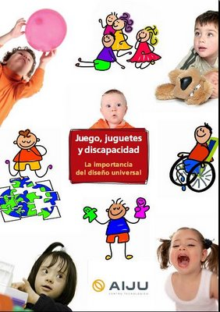

Prevención de Caries en Discapacidad de 0 a 3 años
Pre.Ca.Di

Hosp. Materno Infantil San Roque.
La Paz 435. Teléfono: 0343-4230460, int.: 299.Paraná, Entre Ríos
e-mail: programa_precadi@hotmail.com

Directora del Programa:
Od. Trybus de Cubasso, Claudia

Equipo de Trabajo:
- Od. Busquetti, Marisa - Od.Cuello, Maria Belen - Od. Paloma, Carina
- Od. Ulrich, Maria Carolina - Lic. En T.Social, Carrivale Sabina

Objetivo General del Programa
- Aportar a través de cuidado del componente bucal de la salud, a una mejora en la calidad de vida de las personas con discapacidad.

Objetivos Específicos:
- Realizar tratamientos de prevención de las enfermedades bucales prevalentes (caries y enfermedad periodontal), a personas que por su discapacidad no puedan ser atendidos en los Centros Asistenciales Públicos.

- Realizar tratamientos odontológicos integrales a personas que presenten las características clínicas de discapacidad que se establezcan oportunamente.

- Generar y preservar documentación y estadística de todos los tratamientos realizados de acuerdo a los protocolos establecidos, para que pueda ser utilizado en: a) capacitación y perfeccionamiento profesional ; b) investigación científica ; c) Bioestadística

- Realizar acciones de educación para la prevención de enfermedades bucales prevalentes en personas con discapacidades dirigidas a toda la comunidad.

- Organizar periódicamente actividades científicas relacionadas con la caries y la enfermedad periodontal en personas con discapacidades, sus causas, tratamiento y prevención.

- Establecer vínculos con todas las ramas de las ciencias de la salud relacionadas con enfermedades bucales prevalentes en personas con discapacidades, tanto para el conocimiento de las causas y factores que influyen en su instalación y desarrollo.

Población Beneficiada:
Niños con discapacidad de 0 a 3 años de edad con residencia en la ciudad de Paraná o internados en el Hosp. Materno Infantil San Roque sin cobertura social y sin la posibilidad económica de afrontar el gasto de la atención de su salud bucal.

Criterios de inclusión:

- Pacientes que hayan obtenido el certificado nacional de discapacidad otorgado por autoridad competente, de 0 a 3 años de edad, y que realicen el tratamiento interdisciplinario con el Hosp. Materno Infantil San Roque.
- Pacientes que hayan realizado la primera consulta odontológica antes de los 6 meses de vida derivados por el equipo de neonatología o consultorio de riesgo de este Hospital
- Pacientes que hayan realizado la primera consulta odontológica antes de los 6 meses de vida derivados de un Centro Asistencial que detecte una Discapacidad.

Funcionamiento del Programa:

- Se realizan entrevistas de admisión a la familia del niño, a cargo de la Lic. En Trabajo Social del Programa.
- Se otorgan turnos programados, para el primer control y asesoramiento a los padres del niño.

- Se re cita a los pacientes de acuerdo a los criterios del Programa.

- Se realizan charlas informativas sobre criterios de prevención a diferentes equipos interdisciplinarios abocados a la temática de Discapacidad.

Actividades programadas para periodo 2010.

- Admisión de nuevos pacientes al Pre.Ca.Di. y la continuidad de la atención de los pacientes ya ingresados durante periodos 2008-2009.

- Funcionamiento del Pre.Ca.Di. como Equipo Soporte en Discapacidad, dependiente de la Dirección de Odontología de la Provincia de Entre Ríos.

Este Equipo viajará a los distintos centros asistenciales para dar apoyo a los odontólogos que atiendan a personas discapacitadas.

Trabajos presentados en las IIª Jornadas de Extensión
VIª Jornadas de Investigación
VIIª Jornadas de Docencia y Capítulo Estudiantil
de la Facultad de Odontología, Universidad Nacional de Cuyo Mendoza, 29 y 30 de Marzo de 2010

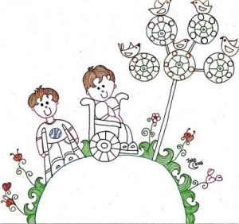

SORDERA NEUROSENSORIAL BILATERAL: Descripción de un caso clínico
Autor: MORALES, J. (joni773@yahoo.com.ar)
Asesor Científico: Dra. DI NASSO, P.
Cátedra Atención Odontológica del Paciente Discapacitado

Objetivo:
Describir las generalidades en el diagnóstico, abordaje y tratamiento odontológico del paciente con sordera neurosensorial.

Contenido:
Se describe el proceso de diagnóstico, abordaje y tratamiento odontológico de un paciente de sexo femenino de 17 años con sordera neurosensorial profunda bilateral.

Material y método:
Se realiza una descripción de su historia médico-odontológica. Presenta antecedentes de convulsiones y hepatitis B. También refiere historia odontológica previa. La radiografía panorámica se presenta sin particularidades. El Indice CPOd podría revelar un retraso en la erupción permanente en relación con la edad de la paciente (Elementos 37 y 47 ausentes). Progresivamente se implementan estrategias de abordaje cuidando la ubicación frente al paciente, el aspecto “digo-muestro y hago” y solicitando la ayuda de un miembro de la familia como intérprete.
Se relatan las sesiones detalladamente, acentuando los pasos preoperatorios, intra y postoperatorios.
Conclusión preliminar:
Los pacientes con trastornos sensoriales en la vía auditiva no presentan en general dificultades para su atención. En la mayoría de los casos, las debilidades se aprecian en el desarrollo del vínculo paciente-profesional cuando los trastornos en la comunicación son severos. Más aún, cuando se debe recurrir a métodos alternativos de comunicación como lenguaje de señas, labiolectura, etc.

SALUD BUCAL, DIVERSIDAD y CALIDAD de VIDA
Autor: DI NASSO, P. (patdin@fodonto.uncu.edu.ar)
Centro de Atención Odontológica al Discapacitado/Centro Odontológico para el Bebé Especial

Objetivo:
Describir el impacto del Centro de Atención Odontológica al Discapacitado en la salud de grupos vulnerables

Contenido:
Se presentan las acciones de salud, recurso humano e infraestructura del Centro de Atención Odontológica al Discapacitado.
Las actividades asistenciales representan un verdadero eslabón en la cadena de necesidades de salud de las personas con discapacidad, La demanda supera la capacidad del Centro en aspectos de recurso profesional que pueda satisfacerla. De todos modos el reconocimiento en el medio local y fuera de nuestra provincia nos posiciona satisfactoriamente, recibiendo visitas del exterior que estimulan nuestra labor diaria.
En los últimos años se ha reorientado el perfil de prestaciones hacia la atención de niños pequeños y bebés intentando llegar con medidas preventivas orofaciales desde edades tempranas. Para lo cual se han adicionado elementos adecuados para la atención de estos niños y sus familias.
Conclusión preliminar:
Después de 17 años de trabajo constante podemos afirmar que se ha producido un impacto sostenido en la salud pública, especialmente de personas con discapacidad que representan un colectivo muchas veces invisible en la ejecución de programas comunitarios de salud y educación especial.

ESTUDIO DESCRIPTIVO de las ESTRUCTURAS PERIBUCALES de NIÑOS con DISCAPACIDAD

Autor: DI NASSO, P. (patdin@fodonto.uncu.edu.ar)
Co-Autores: SALINAS, D., DI NARDO, F., GARCIA, MG., MASSARUTTI, D.,MORALES, J., GARCIA ROSALES, E.
Cátedra Atención Odontológica del Paciente Discapacitado

Objetivo:
Identificar la presencia de patologías bucomaxilofaciales en niños con discapacidad genética, sensorial y motora

Contenido:
Se presenta un avance de estudio epidemiológico, descriptivo, transversal con el propósito evaluar el estado de las estructuras orofaciales de los niños con discapacidad. Material y método: la muestra estará formada por niños con discapacidad masculinos o femeninos de 1 a 6 años con discapacidad. Criterios de inclusión: Bebés y niños de 0 a 6 años de edad en el momento del examen, Bebés y niños con diagnóstico de discapacidad. Criterios de exclusión: Bebés y niños dismorfia cráneo-facial de origen genético. El examen de estructuras orofaciales consiste en la evaluación de: tono, función salival, postura, etc. en relación con la discapacidad de base.
La derivación para la intervención terapéutica en Atención Temprana mientras se apliquen la medidas preventivas y rehabilitadoras adecuadas a cada niño es el circuito que se adopta para el tratamiento. Como se encuentra en proceso, se presentarán algunos datos y documentación de casos clínicos abordados
Conclusión preliminar:
Generalmente los niños discapacitados presentan afectación del sistema orofacial desde el punto de vista del neurodesarrollo y están expuestos a patologías bucomaxilofaciales estructurales y funcionales diversas. Podría arriesgarse la presencia de ellas en niños con trastornos motrices por los problemas posturales asociados.

ATROFIA MUSCULAR ESPINAL: ATENCIÓN ODONTOLÓGICA, FACTORES DE RIESGO Y NUEVAS ALTERNATIVAS DE ABORDAJE, ATENCIÓN Y REHABILITACIÓN

Autor: LOPRESTI, W.
(wlopresti@fodonto.uncu.edu.ar)
Co-Autores: CAMPAÑA, V., GATTONI, G., MASSARUTTI, D.
Facultad de Odontología, Universidad Nacional de Cuyo

Objetivos:
El propósito del trabajo es realizar acciones de docencia, asistencia, investigación y organizar actividades coordinadas entre los equipos de trabajo multidisciplinarios de la Facultad y con las Instituciones estatales o privadas que se dedican a la rehabilitación de este tipo de discapacidades para de esa manera obtener un abordaje acorde con las necesidades de los Pacientes con Atrofia Muscular Espinal.

Contenidos:
Se ha observado la necesidad de coordinar acciones entre las distintas disciplinas para de esa manera a través de equipos multidisciplinarios obtener soluciones a problemas bucodentales y mejorar la calidad de vida de estos Pacientes cuya incidencia es de 4 en 100.000. Los estudios realizados en la comunidad permiten diagnosticar situaciones de riesgo en torno a la salud integral de este tipo de enfermos a partir de la gravedad de la discapacidad de base como también por la imposibilidad de acceder a la situación odontológica, ya sea por que no hay profesionales capacitados, o por desconocimiento de los mismos frente a Pacientes con Atrofia muscular.

Materiales y métodos:
Por lo tanto a través de un estudio de observación epidemiológico y descriptivo, aparte de investigar las condiciones generales de la enfermedad se generaron dispositivos y estrategias acordes para poder abordar a estos pacientes de la mejor manera posible. La muestra se obtuvo a partir de Pacientes que concurrieron por demanda espontánea al servicio de Atención al Discapacitado de la facultad, como también de pacientes detectados en distintas escuelas especiales de la provincia .

Conclusión:
Se logro una significativa reducción de las patologías bucodentales de los mismos. También se realizaron campañas de educación para la salud tanto a nivel institucional como a nivel personal de los pacientes paras prevenir enfermedades de tipo oral y también para disminuir la complejidad de los posibles tratamientos odontológicos, todo esto, tratando de satisfacer las necesidades básicas insatisfechas observadas.
Se está trabajando en la formulación de un manual de procedimiento acorde a las características de estos pacientes.

Bibliografía
-Kliegman RM, Behrman RE, Jenson HB, Stanton BF. The hip. In: Kliegman RM, Behrman RE, Jenson HB, Stanton BF. Nelson Textbook of Pediatrics. 18th ed. Philadelphia, Pa: Elsevier;2007:chap 606.
http://www.iqb.es/patologia/e05_008.htm
http://www.neurorehabilitacion.com/paralisis_cerebral_infantil1.htm

USO de la SALA MULTISENSORIAL para INTERVENCION ODONTOLÓGICA TEMPRANA en BEBES DISCAPACITADOS

Autora: Od. Andrea Sabatini
A cargo del consultorio odontológico para discapacitados del Centro de Referencia Provincial de Rehabilitación. Complejo Sanitario San Luis-Argentina E-mail: sabatandrea@hotmail.comtco

Colaboradores: Fonoaudiologia.: Alejandra Velez – Andrea Silva Kinesiologia.: Marisa Villegas

Resumen
El objetivo es mostrar las ventajas de trabajar en forma interdisciplinaria haciendo intervención odontológica temprana en bebes discapacitados utilizando una sala Multisensorial. El alto índice de enfermedades bucodentales que se observan en la población infantil con discapacidad, nos obliga a intervenir en forma preventiva en edades cada vez más tempranas. Considerando lo intrusito e invasivo del tratamiento odontológico y lo complejo que es establecer un vinculo con el paciente discapacitado, es que se buscan formas alternativas de lograr crear el vinculo odontólogo-paciente. Los aromas, sonidos, colores, tacto son puertas que todos tenemos abiertas y por las que recibimos lo que sabemos del mundo. La sala multisensorial permite que quienes tienen cerradas esas puertas, encuentren un resquicio por el que les entre una fracción del mundo y eso hace que se encuentren a ellos mismos con su cuerpo y con su terapeuta. Allí es donde interviene el odontólogo mediador, aquel que le muestra al niño discapacitado el mundo de la odontología, que no va a ser la convencional, sino que adaptada para ese niño y su discapacidad.
Esta sala se encuentra dentro del Centro de Referencia Provincial de Rehabilitación (CERPRE), allí trabajamos con una kinesióloga y fonoaudiólogas, utilizando el “baby trainer set” como estimulador bucal y lingual. Luego por transferencia de roles, el niño conoce al odontólogo, en un estado de profunda relajación, lo que propicia el vinculo odontólogo- paciente.
En la sala multisensorial se aplican elementos dirigidos a estimular los sentidos, con una ambientación que aporta calma y protección, logrando una múltiple variedad de comportamientos deseables, desde la ausencia de presiones y angustias a una predisposición concreta de relacionarse con el odontólogo, pasando por estadios de reposo que afectan muy positivamente al tono muscular, logrando relajar musculatura orofacial, permitiendo abordaje para estimular movimientos de cepillado e incorporar el habito de higiene

Desarrollo
La sala multisensorial de Snoelzen proviene de Holanda, Snoelzen significa “impregnarse y soñar”. Es otro camino para abordar al paciente con discapacidad, brindando la oportunidad de sentir experiencias que nunca tuvo y que lo beneficiaran en su problema motor, de aprendizaje y de conducta. Es una sala multisensorial que provee un entorno interactivo, que estimula los sentidos, facilita la comunicación (verbal o no) y donde se interrelacionan distintas texturas, aromaterapia, sonidos, iluminación y efectos diversos para un buen desarrollo del cuerpo y la mente, basados en la plasticidad cerebral.

Componentes de la sala: Sonidos y luces interactivas, Pelotero luminoso, Hamaca flotante, Rueda lumínica, interactiva, Paredes táctiles con juegos interactivos, etc

Descripción del abordaje
Los pacientes destinatarios de este tipo de intervención, son aquellos bebes con discapacidad que nunca han utilizado el cepillo dental y que presentan gran rechazo al abordaje bucal. Primero la fonoaudióloga y kinesióloga comienzan la sesión, porque generalmente ellas ya conocen al paciente, y realizan sus actividades como corregir posturas, tono muscular, etc.

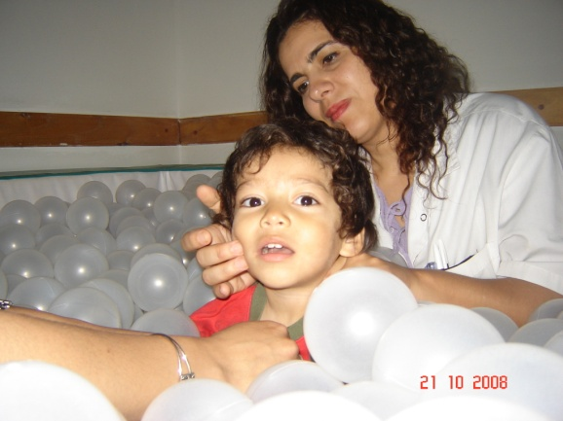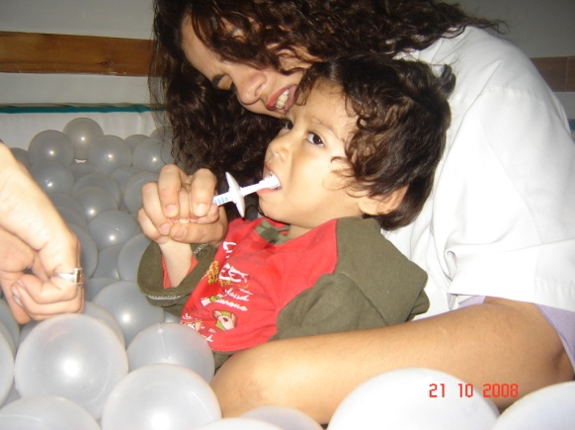

Para la estimulación orofacial utilizamos el baby trainer set, que consta de un mordillo y un cepillo de silicona. El baby trainer set es utilizado como primer objeto que introducimos en la boca, con fines terapéuticos diferentes, fonoaudiologicos y odontológicos a la vez. El paciente recibe un tratamiento rehabilitador sistemático con abordaje interdisciplinario.

Durante la sesión dentro de la sala multisensorial, por transferencia de roles, el odontólogo continua con los movimientos de estimulación orofacial, esto permite que el primer contacto entre el odontólogo y el bebe, sea en un ambiente relajado con un paciente relajado también. Luego cuando ya se adapto al abordaje bucal, pasamos a la utilización del cepillo dental común.

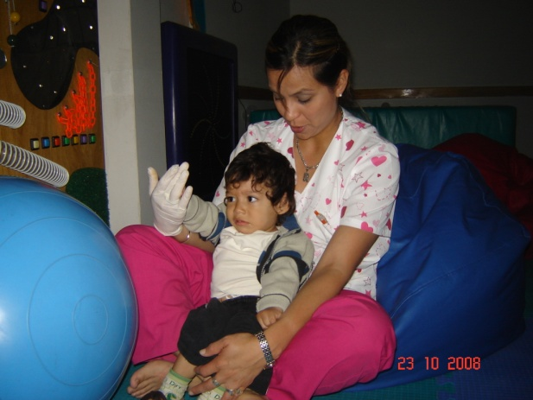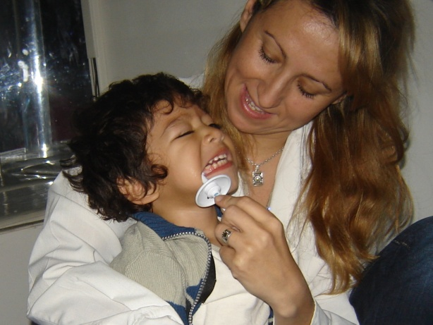

Conclusiones
La estimulación orofacial en bebes ayuda a incorporar el habito de cepillado desde temprana edad, ellos van ganando gradualmente autonomía, seguridad y creatividad, logrando dominar la acción del cepillado, controlando sus conductas tónico-emocionales.

El abordaje bucal deja de ser una práctica fóbica a ser placentero. Lo cual tiene un gran efecto sobre el resto de la vida del niño, ya que le brinda la posibilidad de tener siempre su boca sana, porque los hábitos que se adquieran a temprana edad difícilmente se perderán.

EXPERIENCIA COMPARTIDA…. APRENDIZAJE RECIBIDO EN LA CIUDAD DE MENDOZA

Autora: Esp. Od. María José CASCO
Odontóloga, egresada de la Facultad de Odontología, Universidad Nacional del Nordeste

LUEGO DE HABER TERMINADO MIS ESTUDIOS DE ESPECIALISTA EN ODONTOPEDIATRIA Y DE TRABAJAR DESDE EL AÑO 2002 EN MI PROFESION, HABIA ALGO QUE ME FALTABA. EXISTE UNA PARTE DE LA POBLACION QUE LA SENTIA ABANDONA Y DEJADA AL AZAR DE SU SUERTE, O QUIZAS EN LA MAYORIA DE LOS CASOS, DEPENDIA DE LA DEDICACION, FUERZA Y COMPROMISO DE ESAS FAMILIAS EN LA QUE EN SUS CASA Y SUS VIDAS EXISTE UNA NIÑO CON DISCAPACIDAD.

¿ME PREGUNTABA QUE PORQUE NO ERAN ATENDIDOS?
¿POR FALTA DE MOTIVACION A SUS FAMILIAS?
¿POR FALTA DE RECURSOS HUMANOS CAPACES DE ATENDERLOS?
¿POR FALTA DE ASISTENCIA DE ESTA AREA PARA SU TRATAMIENTO Y PREVENCION?

FUE ASI COMO MIS DUDAS Y MIS GANAS DE SABER UN POCO MAS DE PERSONAS CON EXPERIENCIA VIVIDAS ME LLEVO A LA FACULTAD DE MENDOZA, DONDE LOS DOCTORES QUE ALLI TRABAJAN ME RECIBIERON CON MUCHO CARIÑO Y POR SOBRE TODO CON GANAS DE COMPARTIR LO QUE YO NECESITABA, SU PASION Y FUERZA PARA TRABAJAR PARA ELLOS. (Dra. PATRICIA DI NASSO, Dr. LOPRESTI y Colaboradores)

ATENCION TEMPRANA EN NIÑOS CON DISCAPACIDAD

Odontología y maternidad

Orientar a las madres sobre la importancia de los cuidados de la salud bucal del bebe o de la mama para prevenir la aparición de la enfermedad bucales (caries, dolor, enfermedad periodontal).
El trabajo es ejecutado diariamente, por una técnica de higiene bucal que realiza actividades educativas y preventivas como cepillado, hilo dental, crema dental, flúor dieta.
Un enfoque especial es dado al alimento materno como un intento de evitar el uso de mamadera y hábitos nocivos (chupar dedo, chupete) promover un buen desenvolvimiento de las arcadas dentarias del bebe o de su salud general.

Amamantamiento

Prevención alteraciones de funciones orales y cuidar de establecer estructuras duras y dentarias, que posibiliten tonicidad adecuada de todo la musculatura del sistema estomatognático, correcto postura de labios y lengua en perfecto cerramiento labial. Respiración con patrón nasal. La maduración neural, la evolución, la educación de funciones orales dependen de ejercicios. El amamantamiento produce esta maduración y nada puede sustituirla en CALIDAD Y EFICACIA.

ATENCION PRECOZ EDUCATIVA PARA LOGRAR EL MANTENIMIENTO DE LA SALUD BUCAL

Objetivos en general
Implementar un programa de la salud bucal en el primer año de vida, integrándolo a programas de la salud general: entrenar equipos, sensibilizar y concienciar a la población, que permita prevenir y controlar la caries dental en la población infantil.

- Reducción de la prevalecía de caries de niños menores de 4 a 6 años.
- Conocer necesidades odontologicas: educacionales, congénitas y adquiridas de la población.
- Desarrollar métodos y técnicas de atención precoz.
- Crear un consultorio especifico para el control desde bebes
- Crear una guía de conocimientos prácticos
- Reducir las enfermedades bucales, en especial las caries en niños de 0 a 3 años.

Debido a que la atención odontológica se inicia en la mayoría de la población a partir de los 6 años de edad, a lo sumo a los 3 años, sabiendo que la dentición esta presente en la boca desde los 6 meses de vida, los niños permanecen sin atención por mas de 2 a 3 años, y cuando acuden a la consulta, la mayoría por dolor, la enfermedad ya esta instalada en la boca, siendo la misma de características infectocontagiosas.
Disminuir la prevalecía y severidad de caries. Así como el costo del tratamiento. Mejorar la relación paciente-profesional, simplificando las acciones profesionales.

ACCIONES A REALIZAR SOBRE: mama, bebé, familia.

- Sobre mama:
- diagnostico precoz con criterio diagnostico de riesgo.
  - tratamiento preventivo
  - atención sobre patología en tiempo y forma.

- Sobre bebé :
  - entrenamiento en el amamantamiento y succión no nutritiva
  - higiene

- Sobre familia:
  - prevención de ventana de inefectividad (contagio)

INSTRUMENTAL PARA EL CUIDADO DEL BEBE

HIGIENE:
- limpieza con gasa húmeda en rebordes edentulos como parte de la higiene general del bebé.
- incorporar dedal cuando hay 4 dientes.
- incorporar el cepillo apropiado con erupción de piezas dentarias.

Abordaje odontológico en una paciente con Síndrome de Rett (SR)

Autora: Dra. Clara Alicia ALDAZ
Odontóloga, Auxiliar de Docencia de la Cátedra CLÍNICA INTEGRADA NIÑOS Y ADOLESCENTES - Universidad del Salvado - Asociación Odontológica Argentina

Resúmen
El propósito de ésta publicación es trasmitir la experiencia en la atención odontológica de un paciente con SR.
Se utilizaron tres (3) modos de abordaje: Sedación con máscara laríngea, Tratamiento Restaurador Atraumático (TRA), Técnica mínimamente invasiva.

Introducción
El Síndrome de Rett es un trastorno neurológico de base genética. ligado al cromosoma X que afecta fundamentalmente al sexo femenino. Se caracteriza por tener un desarrollo psicomotor normal hasta los 6-18 meses de vida, comenzando a presentar algunos síntomas a partir de los 6 meses como: dificultad en el habla, cambios en la reacción psicomotora, retraso mental y un comportamiento autista.

Fue descubierto en 1966 por el doctor Andreas Rett de Viena.

Características
Se han desarrollado criterios diagnósticos que hacen posible y facilitan el reconocimiento del síndrome, así se expondrán primeramente los criterios derivados del Grupo de Trabajo del Síndrome de Rett en 1988.

Criterios necesarios.
- Períodos prenatales y perinatales aparentemente normales.
- Desarrollo psicomotor aparentemente normal en los primeros 6 meses.
- Circunferencia cefálica normal al nacimiento.
- Desaceleración del crecimiento cefálico entre las edades de 5 meses y 4 años.
- Pérdida de las habilidades manuales con propósito entre las edades de 6 y 30 meses, asociado temporalmente con disfunción de la comunicación y aislamiento social.
- Desarrollo de un impedimento severo en el lenguaje expresivo y receptivo, y la presencia de un retardo psicomotor severo.
- Movimientos estereotipados y automáticos de manos como retorcimiento, aplausos, palmadas, llevar la mano a la boca y "lavado", frotamiento que aparecen después de la pérdida de los movimientos voluntarios de manos.
- Aparición de apraxia de la marcha y ataxia-apraxia de tronco entre las edades de 1 y 4 años.
- Diagnóstico tentativo entre los 2 y 5 años.

Tratamiento odontológico
Se confeccionó la historia clínica médica y odontológica que permitió conocer al paciente en sus aspectos social, médico y bucal .Con los datos se elaboró un programa de atención con enfoque preventivo y controles periódicos.

El primer contacto fue con el paciente y los padres, en un clima cordial, escuchando y observando para registrar con la ayuda de los padres todos los datos requeridos.

Caso clínico
La niña de 12 años de edad (2007) con domicilio en interior de la Pcia. de Buenos Aires (300km)se presentó al consultorio con caries penetrantes en 1.6-2.6-3.6 -1.2 y 2.2 ,y una leve gingivitis.

No recibe medicamentos, no presentaba bruxismo ni malformaciones en sus maxilares.

Por la distancia y su retraso mental grave se decidió realizar sedación en un plano superficial ,completando con anestesia local en el quirófano donde se efectuó las exodoncias de las caries penetrantes , terapia básica y topicación con gel flúor fosfato acidulado pH 3.5 y 1.23% de ión flúor. Se instruyó a la familia para implementar medidas preventivas en el domicilio y controles periódicos cada 3meses. Éstos no se llevaron a cabo.

Dos años después en una nueva consulta, se presentó con caries no penetrantes en 1.3 -2.3 y mancha blanca en 1.1 y 21

Se realizó el tratamiento en vigilia utilizando la técnica restauradora atraumática (TRA)

Se complementó con 3 aplicaciones de barniz de clohexidina - timol al 1% y una 4ta aplicación de barniz de fluoruro de sodio al 5% de 22.600 ppm de ión flúor.

Al ingresar al consultorio se le

Se le permitió que deambulara por él para una mejor reconocimiento del ámbito de trabajo hasta lograr sentarla con ayuda del padre y /o madre.
Con la contención afectiva y física de los padres y el rol de la asistente entrenada para tal fin se puedo trabajar en vigilia y sin medicación
Se entrenó nuevamente en los cuidados para el hogar, teniendo en cuenta la dificultad que presentaba para deglutir indicando cepillado bucal con cepillo y agua para la remoción del biofilm, 2 veces al día y aplicar seguidamente el gel fluorado al 1%, pH 5.6 con mínima cantidad.

Se asesoró a los mismos con respecto a la posición ideal para llevar a cabo un eficaz cepillado, con ayuda de baja lenguas unidos por cinta adhesiva colocados entre las muelas de un lado de la boca mientras se cepilla el otro.

Lo ideal es la colaboración de dos personas para el correcto cepillado

El asesoramiento dietético se basó en orientar los momentos de azúcar, colaciones entre las comidas y uso de bebidas; y sustituirlas por menos agresivas

Se explicó y estimuló a los padres sobre la importancia de los controles cada 3meses y los cuidados en el hogar dado el alto riesgo. Ambas acciones son fundamentales para evitar situaciones límites en la atención de la misma y evitar la atención bajo sedación

Conclusión
La elección bajo que condiciones se realiza el tratamiento odontológico en ésta niña permitió evaluar distintos manejos para abordar la paciente según la severidad y extensión del tratamiento

Bibliografía:
Bejarano, M, R., Caso clínico - Síndrome de Rett bajo sedación consciente. A propósito de un caso [VOL 15, nº3, 2007], Atención Odontológica en Niños de Alto Riesgo Biológico. Universidad Complutense de Madrid
International Rett Sydrome Association. 1997. Varias páginas en INTERNET. irsa@paltech.com
Frencken JE et al , Atraumatic Restorative Treatment (ART): Rationale, Technique and Development , J Pub Health Dent, 1996, Special Issue, 56, 135-140.

Naidu, S. Rett Syndrome: a new challenge to the understanding of developmental disabilities. International Pediatrics. Vol. 5, No. 2, 1990, 141-146.

EXPERIENCIA DE EXTENSIÓN

Cátedra de Odontopediatría –Facultad de Odontología de la Universidad Nacional de Tucumán

Este proyecto surge a partir de la Información proporcionada por diferenes fuentes Defensoría Judicial de menores Servicio técnico del Hogar San Benito, solicitud de las autoridades del Hogar, necesidades odontológicas de los niños en estos establecimientos. bibliografía.

Nuestra planificación basaba la experiencia en horarios de cátedra, Pero por razones administrativas del Establecimiento debimos coordinar con aquellos alumnos voluntarios que estaban dispuestos a tomar la responsabilidad de concurrir por la mañana, adecuar a los horarios establecidos por otras cátedras, y que no perjudicaran la regularidad de las materias.

La población de Hogar San Benito comprendió niños y jóvenes internos sin posibilidad de egreso, alojados de forma permanente (huérfanos), hijos de padres discapacitados, maltrato, abandono. Presentaron diferentes niveles de discapacidad, y con patologías asociadas, tales como cardiopatías congénitas, síndromes obstructivos crónicos, o trastornos intestinales (con complicaciones más severas)

Nuestro punto de partida fue interiorizarnos de la realidad del medio, para ello solicitamos la colaboración del personal del Hogar quienes a través de charlas informativas dictadas por el médico, psicóloga, asistentes sociales nos adiestraron sobre las diferentes patologías presentes en cada niño y el manejo en el Hogar, por el personal capacitado

Posteriormente y ya con conocimiento del terreno y conociendo el marco teórico en el cual se desarrollaría la experiencia, los alumnos prepararon charlas-debate sobre Prevención, enseñanza de cepillado, y manejo odontológico, elaboraron posters que se colocaron en las paredes de los dormitorios y en el comedor. De esta manera servirían de recordatorio a los tutores de los niños, a la hora de dormir y al levantarse por las mañanas.

Esta actividad se dirigió a todo el personal en distintos momentos,, sobre todo a aquellos encargados directamente de la atención diaria de los niños.

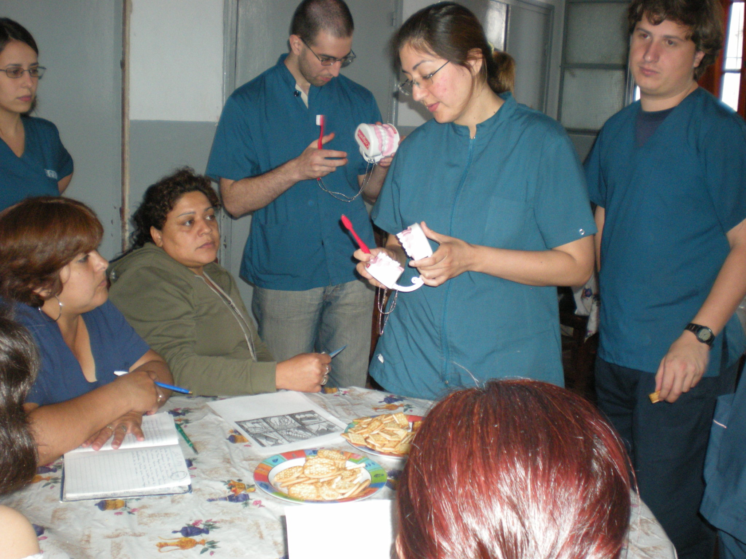

Los alumnos se dividieron también en grupos a fin de que todos participaran y el objetivo fue concientizar en la creación de Hábitos de higiene diaria, para lograr la Salud Bucal y evitar así la pérdida de los elementos dentarios y lesiones en la mucosa.

Se realizó una amplia y prolongada motivación a los niños posibles de ser atendidos. tanto ambulatorios como postrados, con elaboración de Historias clínicas y odontogramas.

Posteriormente y de acuerdo a las posibilidades edilísticas, patología de cada niño, y de trabajo con la que contábamos, se realizaron índices, limpieza, detartraje, inactivaciones, colocación de flúor. En niños con dificultades para abrir la boca. nos colaboraron el personal (otorrino, kinesióloga, enfermera)

Al final del mes de noviembre los alumnos realizaron seminario con presentación de las distintas patologías que presentaban los niños y expusieron como trabajo final

Conclusión
Creo que se cumplieron la mayoría de los objetivos, y aqui habría que distinguir dos niveles :

1) población del Hogar: Contribuimos en general ,al mejoramiento de la Salud Bucal de los niños internos, partiendo de la prevención, a la concientización del personal a cargo ,(la mayoría de los niños son huérfanos).

No atendimos a todos los niños , ya que en nuestra planificación figuraban solamente aquellos con patología leve, para luego, derivar a la Cátedra de Odontopediatría ( Facultad de Odontología U.N.T.) a los de mayor riesgo cariogénico y con patologías mas graves.

2) Alumnos Contribuimos a la formación de futuros profesionales que conocieron in situ la realidad de poblaciones en riesgo, se capacitaron en la interdisciplinariedad y a través de la Prevención .contribuimos al mejoramiento de la Salud Bucal
Los alumnos voluntarios participaron con mucho entusiasmo en la tarea, y quiero destacar que se esforzaron mucho, ya que debieron concurrir fuera de los horarios de clase, tres mañanas por semana, además de exámenes parciales de otras materias. Esto fue expresado en la Revista Nº 21 de nuestra Facultad

Como todos los años, dentro de nuestra oferta de postgrado, en la Facultad de Odontología de la Universidad Nacional de Cuyo se dictan CONCURRENCIAS CIENTÍFICO CLINICAS PERSONALIZADAS de duración mínima 5 días, teórico prácticas y clínicas en Atención Odontológica de Pacientes con Discapacidad. Las mismas están diseñadas de acuerdo a las necesidades de los cursantes.
Consultas a: patdin@fodonto.uncu.edu.ar o wlopresti@fodonto.uncu.edu.ar

En la reunión final pudimos intercambiar opiniones sobre los aciertos y los obstáculos, que nos servirían de base para futuras experiencias.

Concluyo que fue una experiencia enriquecedora para todos,
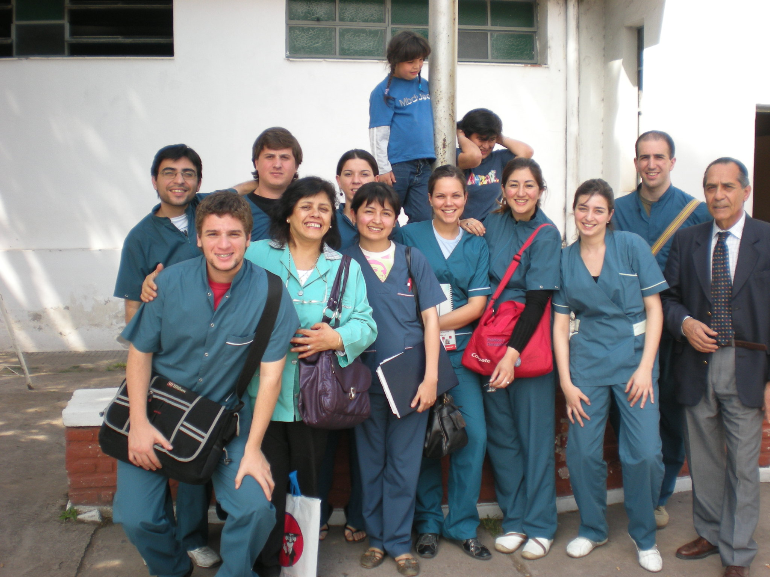

*******************

Los alumnos voluntarios y que concurrieron fueron Auad, Cano, Guanca, Llanos, Palau, Perez Hernandez, Rojo, Guiñazú, Vocos, Ferruchi, Brahim , Paz, Zani.

Calendario 2010
ARGENTINA
San Miguel de Tucumán
6, 7 y 8 de Mayo
PRIMER CONGRESO LATINOAMERICANO MULTIDISCIPLINARIO de DISCAPACIDAD

Buenos Aires
2º REUNION NACIONAL de CATEDRAS
que abordan el tema de la ODONTOLOGÍA y la DISCAPACIDAD

Ghent - BELGICA
25 al 28 Agosto
iADH 2010

Pasantía en ATENCIÓN ODONTOLÓGICA de PACIENTES ESPECIALES 2009
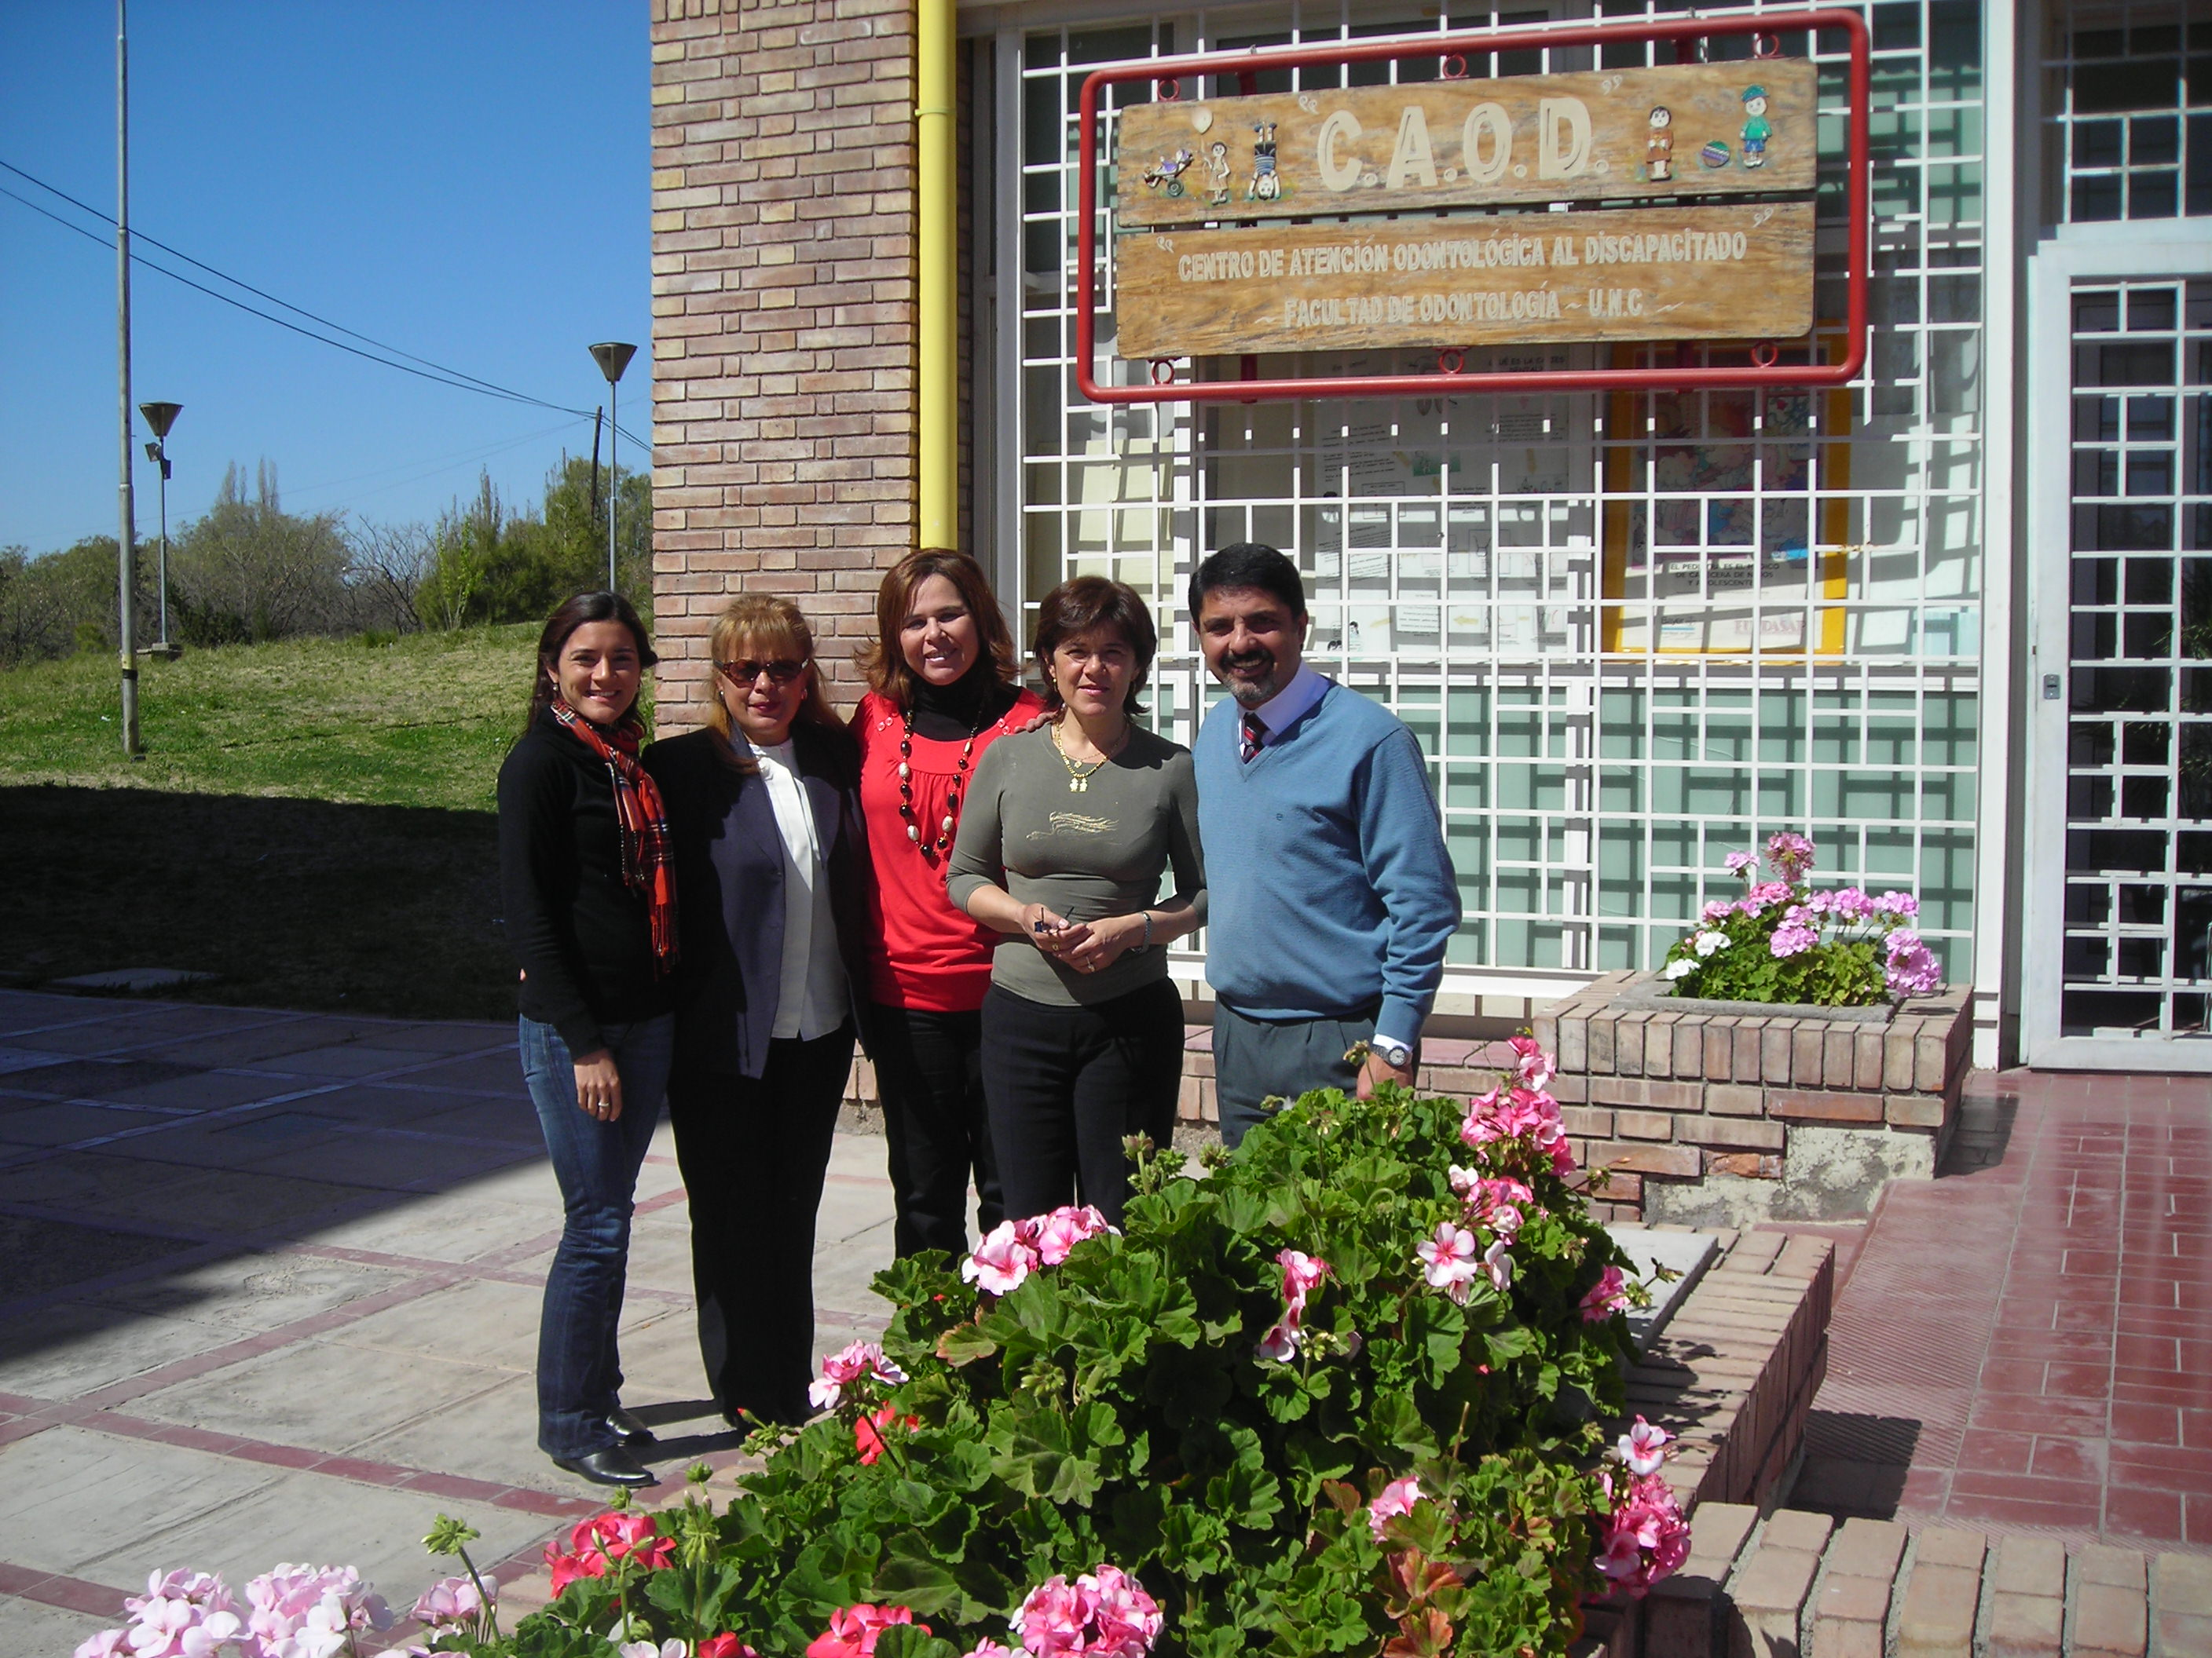

Dra. María José CASCO (Corrientes), Dres. Patricia DI NASSO (Mendoza) y Dra. María Lourdes ARBURUAS FERRARI (Uruguay) , Dra.
Fabiana BENEDITTO PEREIRA (Uruguay) Dr. Walter LOPRESTI (Mendoza)

